//景点介绍//

革命遗址—揭西县火炬村
南山镇火炬村在解放战争时期作为广东省潮汕人民抗征队司令部驻地，积累了丰富的红色文化资源，是广东省红色党建示范村。村内现保存有司令部、军政法庭、监狱看守所、后方医院、兵工厂、弹药库等革命旧址，规划建设有宣誓广场、红色科研基地、革命历史展示厅、双拥广场等红色文化体验区。 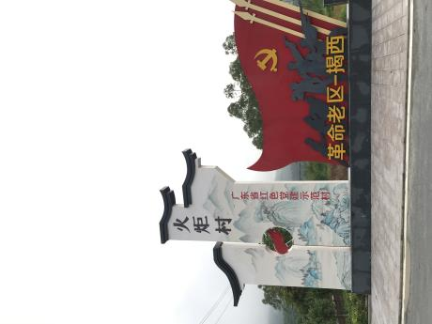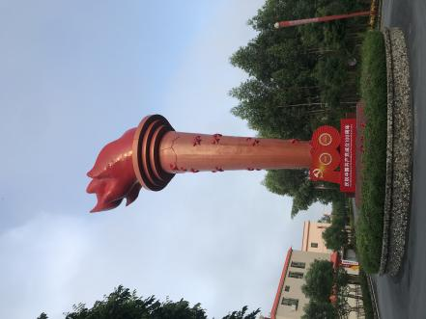

//北山楼李氏祖祠//
1949年6月，中共潮汕地委迁到揭西县南山镇火炬村委会龙跃村北山楼内李氏祖祠，并设有电台，直接与中央联系，出版了《新潮报》指导潮汕各地党活动。现如今北山楼内，仍留有复刻的场景，将历史中的景象重现在我们眼前。

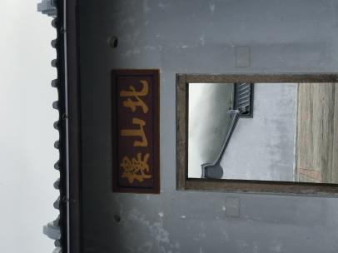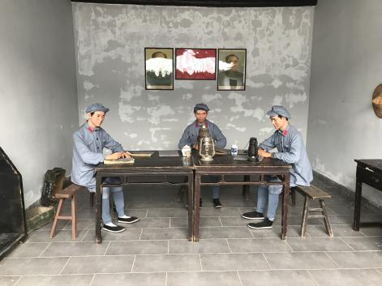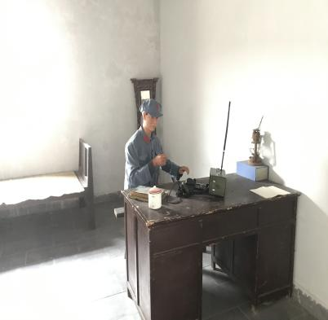
//潮汕军政法旧址//
潮汕军政法庭庭长由潮汕人民抗征队提名报请中共潮汕地委批准，法庭设于南山镇龙跃村应升公厅。应升公厅始建于1934年，建筑面积约423平方米，建筑风格为四点金结构。
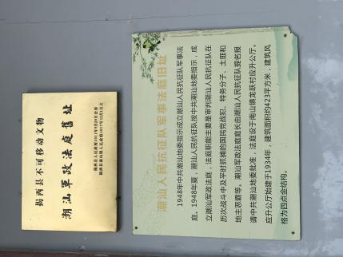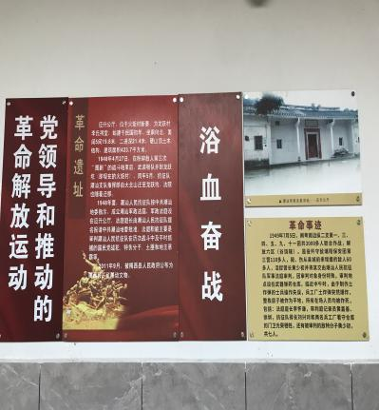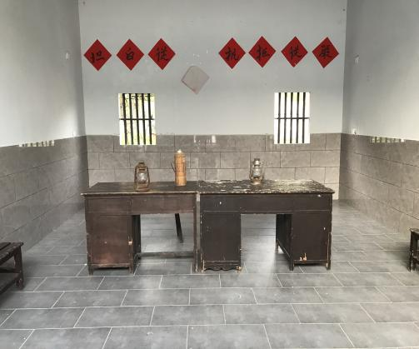
2020级会信4班李洁虹2020011459

